**1.úloha:**

- Ukážte na mape najvýznamnejšie prvky horizontálnej členitosti Afriky

- Doplňte fyzickogeografické pomery Afriky /reliéf, podnebie, vodstvo, pôdy, rastlinstvo a živočíšstvo./

Afrika pochádza z prapevniny _______________, Je to vysoko / nízko položený kontinent. Pre Afriku je typická aj _______________ činnosť vďaka severnej /východnej/ západnej Afrike, ktorá sa približuje k Afrike / vzdiaľuje od Afriky.

Najvyšším pohorím Afriky je ___________________, s najvyšším vrchom ______________, ktorý má nadmorskú výšku _______________ m n.m. Vďaka tejto nadmorskej výške sa nachádza v Afrike _________________, pretože výška snežnej čiary sa na rovníku nachádza v nadmorskej výške nad _________________.

Pre Afriku sú typické tieto podnebné pásma (od rovníka) _____________________________

___________________________________________________________________________

Afrika sa zapísala do povedomia obyvateľov sveta aj vďaka teplotnému a zrážkovému rekordu: najvyššia teplota _____°C bola nameraná v ____________________, najnižší úhrn zrážok ____________ mm / rok bol nameraný v _______________.

V okolí rovníka sa vyskytuje ________________________ (bioklimatické pásmo), pre ktoré je typický výrub kvalitného dreva ______________________, ktoré sa využíva napr. v ________________________ priemysle.

V okolí _____________________ sa vyskytujú púšte, najväčšou púšťou Afriky je _________________, jej južný okraj nazývame ___________________, ktorý je známy tým, že _____________________________________________________________.

Ďalšou známou púšťou Afriky je púšť, ktorá bola vytvorená vďaka studenému / teplému morskému prúdu _____________________, ide o púšť _________________.

- Do obrysovej mapy Afriky dopíšte základné rovnobežky a poludníky, morské prúdy.

- Na obrysovej mape Afriky pomenujte vyznačené rieky 1, 2, 3, 4, 5, pohoria A, B, C, D a jazerá S, P,

Pomôcky: obrysová mapa Afriky

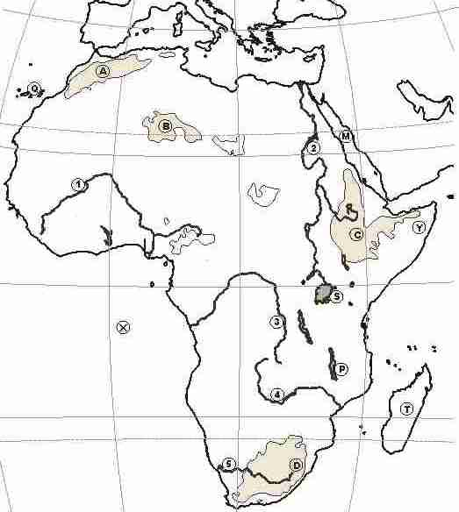

**2. úloha :**

- Vysvetlite pojem urbanizácia.

- Na príklade Londýna a Paríža, Mexika s Sao Paula /podľa tabuľky /vysvetlite základné tendencie vývoja najväčších mestských aglomerácií sveta.

- Aké problémy prináša prudký rast veľkomiest v rozvojových krajinách?

*Podiel mestského obyvateľstva /1990 – 2025 v % /*

|  |  |  |  |
| --- | --- | --- | --- |
|  | 1990 | 2000 | 2025 |
| Svet | 45 | 51 | 65 |
| Menej rozvinuté regióny | 37 | 45 | 61 |
| Viac rozvinuté regióny | 73 | 75 | 83 |

|  |  |  |  |  |  |
| --- | --- | --- | --- | --- | --- |
| **Desať najväčších aglomerácií sveta**  (podľa počtu obyvateľov v mil.) | | | | | |
| **1950** | | **1970** | | **1990** | |
| New York | 12,3 | New York | 16,2 | Cuidad de Mexico | 20,2 |
| Londýn | 8,7 | Tokio | 14,9 | Tokio | 18,1 |
| Tokio | 6,7 | Šanghaj | 11,2 | Sao Paulo | 17,4 |
| Paríž | 5,4 | Cuidad de Mexico | 9,4 | New York | 16,2 |
| Šanghaj | 5,3 | Londýn | 8,6 | Šanghaj | 13,4 |
| Buenos Aires | 5,0 | Buenos Aires | 8,4 | Los Angeles | 11,9 |
| Chicago | 4,9 | Los Angeles | 8,4 | Kalkata | 11,8 |
| Moskva | 4,8 | Paríž | 8,3 | Buenos Aires | 11,5 |
| Kalkata | 4,4 | Peking | 8,1 | Bombaj | 11,2 |
| Los Angeles | 4,0 | Sao Paulo | 8,1 | Soul | 11,0 |
| **2000** | | **2010** | |  | |
| Tokio | 28,0 | Tokio | 28,8 |  |  |
| Mexico City | 18,1 | Bombaj | 23,7 |  |  |
| Bombaj | 18,0 | Lagos | 21,0 |  |  |
| Sao Paulo | 17,7 | Sao Paulo | 19,7 |  |  |
| New York | 16,6 | Mexico City | 18,7 |  |  |
| Šanghaj | 14,2 | New York | 17,2 |  |  |
| Lagos | 13,5 | Karáči | 16,7 |  |  |
| Los Angeles | 13,1 | Dhaka | 16,7 |  |  |
| Kalkata | 12,9 | Šanghaj | 16,6 |  |  |
| Buenos Aires | 12,4 | Kalkata | 15,6 |  |  |

**3.úloha :**

- Charakterizujte a popíšte tektonické pevninotvorné procesy, vysvetlite ich na konkrétnych príkladoch z Európy.

-Načrtnite vami vybrané druhy tektonických porúch

-Uveďte príklady z histórie i súčasnosti, kedy ľudstvo ohrozovala sopečná a seizmická činnosť

**1. úloha:**

- Opíšte postavenie Zeme vo vesmíre, tvar a rozmery Zeme. Uveďte hlavné dôsledky guľatého tvaru Zeme. Vymenujte pohyby Zeme ich hlavné dôsledky.

- Vysvetlite pojmy: orbita, ekliptika, perihélium, afélium, tropický rok, hviezdny deň, slnečný deň

- Opíšte prirodzenú družicu Zeme, jej pohyby, mesačné fázy

Pomôcka: obrazová príloha

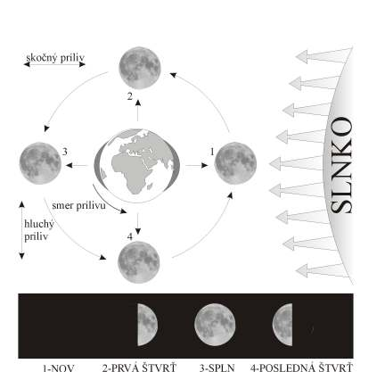

Schéma – Slapové javy

**2.úloha:**

- Vysvetlite zameranie poľnohospodárskej výroby Ázie v troch základných fyzickogeografických regiónoch /suchá západná Ázia, kontinentálna a monzúnová Ázia/ v závislosti od podnebia. Porovnajte spôsoby poľnohospodárskej výroby v jednotlivých oblastiach. Uveďte príklady štátov, ktoré nie sú sebestačné vo výrobe potravín a príklady štátov s vysoko intenzívnym poľnohospodárstvom.

**3. úloha : TEMATICKÝ CELOK SLOVENSKÁ REPUBLIKA**

- k uvedením strediskám priraďte správny výrobný sortiment a názov podniku:

A. Bratislava 1. dusíkaté hnojivá a. Matador

B. Šaľa 2. syntetické vlákna b. Zentiva

C. Trenčín 3. pneumatiky c. Slovnaft

D. Svit 4. liečivá d. Duslo

E. Púchov 5. pohonné hmoty e. Chemosvit

F. Hlohovec 6. textilný f. Ozeta